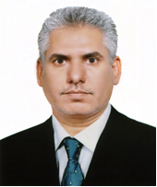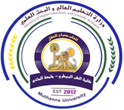
السيرة الذاتية
المعلومات الشخصية:
الاسم : حسين باعي خضر حسين الجياشي
مكان العمل : جامعة المثنى/ كلية الطب البيطري
البريد الالكتروني: husseinkhudhur@mu.edu.iq
الهاتف: 07809317719
تاريخ الميلاد: 1/7/1968

السنة | البلد | الجامعة | الشهادة
1986-1991 | العراق | الموصل | B.Sc.
2011- 2012 | العراق | القادسية | M.Sc.
2014-2018 | لوبلن/ بولاندا | العلوم الحياتية | Ph.D.

اللقب العلمي: استاذ مساعد
الخبرة العملية: الصحة العامة / علم سموم المعادن الثقيلة/المواد الطبيعية الفعالة حيويا
المواد الدراسية المكلف بتدريسها:

الكلية | المرحلة | المادة | No.
الطب البيطري | 2nd | Animal Nutrition | 1
الطب البيطري | 2nd | English | 2
الطب البيطري | 5th | Meat Hygiene-Milk Hygiene | 3

